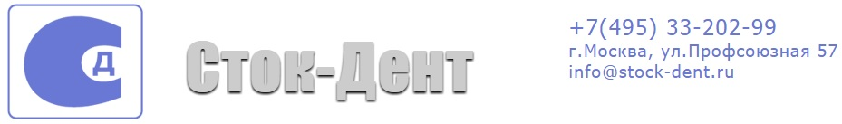

Установка KaVo «ESTETICA E30»
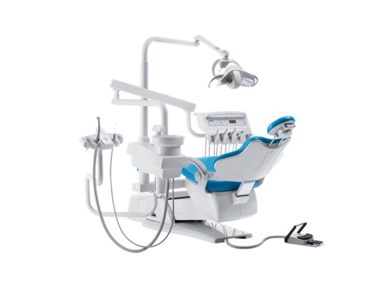
Коммерческое предложение на Установку KaVo «ESTETICA E30»

№ п/п | Комплектации
1 | Элемент врача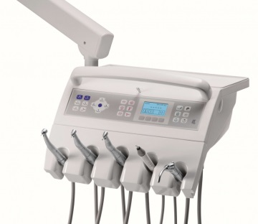
 | держатель шлангов на 5 инструментов  с верхней подачей | *
 | модуль управления креслом, инструментами и функциями гигиены на модуле врача c ж/к дисплеем | *
 | трехфункциональный пистолет вода-воздух для врача (металлический) | *
 | турбинный шланг с подсветкой | *
 | электрический микромотор с галогеновой подсветкой KL701 (технология SMARTdrive встроенная в электромотор) со шлангом. | *
2 | Элемент ассистента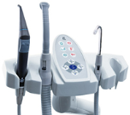
 | регулируемый по горизонтали пульт управления | *
 | панель управления функциями установки- Comfort, с модулем управления, идентичными модулю врача | *
 | шланг слюноотсоса под влажную помпу | *
 | шланг мощного пылесоса под влажную помпу | *
3 | Кресло пациента
 | кресло пациента с мягкой обивкой | 14 цветов
 | спинка кресла Progress | *
 | двухсуставной подголовник с винтовой фиксацией | *
 | подъемное сидение со специальной настройкой для лечения детей | *
 | функция VACUstop- экстренная остановка вакуума | *
4 | Гидроблок
 | съемная поворотная фарфоровая плевательница | *
 | устройство для подключения внешнего влажного отсоса | *
 | светильник Светодиодный MAIA  уровень освещения  от 3 000 до 35 000 LUX | *
 | система автономной подачи чистой воды- блок бутылка | *
 | многофункциональная педаль управления креслом пациента, функциями гигиены, инструментов | *  проводная
 | цвет пластика | Basic Grey (светло-серый)
 | Стул PHYSIO ONE + переходник MULTIflex 460LE | *

Предложение действительно до 30.04.2018 года, цвета на складские установки ограничены.
Гарантийный срок оборудования 12 месяцев.

